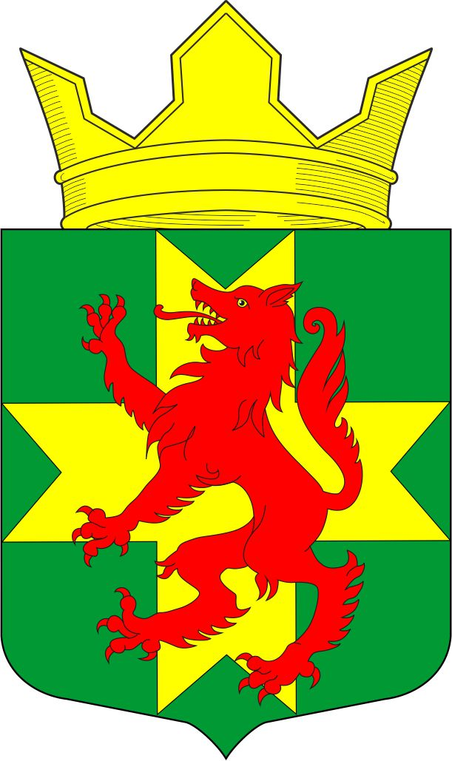

Республика Карелия
Муниципальное образование «Ребольское сельское поселение»
Совет Ребольского сельского поселения

Р Е Ш Е Н И Е

28 сессии 5 созыва № 72

от «31» июля 2024 года

О признании утратившими силу
решений сессий Совета Ребольского сельского поселения

В целях устранения коллизии муниципальных норм права

Совет Ребольского сельского поселения решил:

- Признать утратившими силу следующие решения:
- от 28.12.2022 г. № 34 «О внесении изменений в решение 11 сессии 5 созыва Совета Ребольского сельского поселения от 22.07.2022г. № 27 «Об утверждении Положения об оплате труда и материальном стимулировании лица, замещающего на постоянной основе муниципальную должность Главы Ребольского сельского поселения в новой редакции»
- от 22.12.2023 № 51 «О внесении изменений в решение 11 сессии 5 созыва Совета Ребольского сельского поселения от 22.07.2022г.№ 27 «Об утверждении Положения об оплате труда и материальном стимулировании лица, замещающего должность Главы Ребольского сельского поселения» в новой редакции.
-от 20.03.2024г.№ 59 «О внесении изменений в решение 11 сессии 5 созыва Совета Ребольского сельского поселения от 22.07.2022 № 27 «Об утверждении Положения об оплате труда и материальном стимулировании лица, замещающего должность Главы Ребольского сельского поселения» в новой редакции.

2.Опубликовать (обнародовать) настоящее решение путем вывешивания на доске объявлений на улице и размещения на официальном интернет - сайте Муезерского муниципального района с адресом доступа - http://www.muezersky.ru (страница Ребольского сельского поселения).

3.Настоящее решение вступает в силу после его официального опубликования (обнародования).

Председатель Совета
Ребольского сельского поселения Н.В.Коляда

Глава Ребольского сельского поселения М.А. Седлецкая

